Шестнадцать тысяч матерей
пайки получат на заре —
сто двадцать пять блокадных грамм
с огнем и кровью пополам.
...О, мы познали в декабре –
не зря «священным даром» назван
обычный хлеб. И тяжкий грех –
хотя бы крошку бросить наземь:
таким людским страданьем он,
такой большой любовью братской
для нас отныне освящен,
наш хлеб насущный, ленинградский.
О. Ф. Берггольц
Стремительное продвижение германского вермахта летом-осенью 1941 года создало угрозу и для Ленинграда, второго по величине города СССР. Однако сил на то, чтобы захватить город, у гитлеровцев уже не осталось. Тогда, как известно, по личному распоряжению фюрера и началась блокада Ленинграда, которая продлилась 872 дня.
В наши дни мы чтим память защитников города, рабочих и мирных жителей которые единым фронтом сплотились против захватчиков и не пропустили их в родной город. В тяжелейших условиях людям приходилось работать, сражаться и вести повседневную жизнь, не теряя человеческого лица от голода. И самым важным для защитников города ресурсом стал знаменитый блокадный хлеб, на котором во многом и держалась оборона города. И именно кусочек хлеба во многом стал символом блокады.

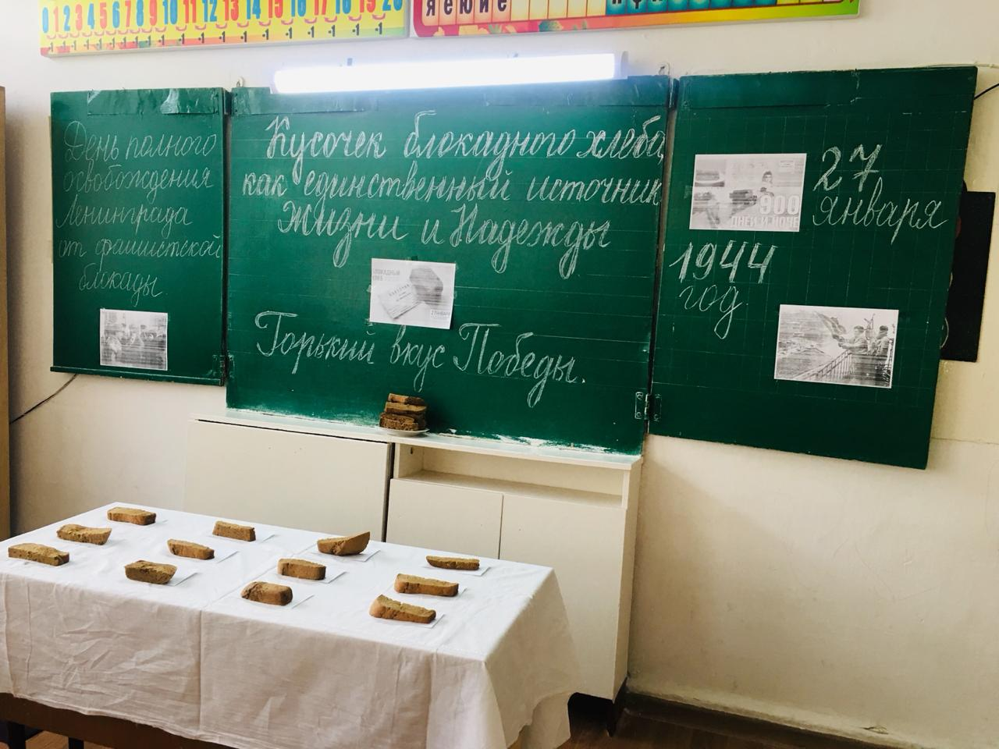

Суровая необходимость

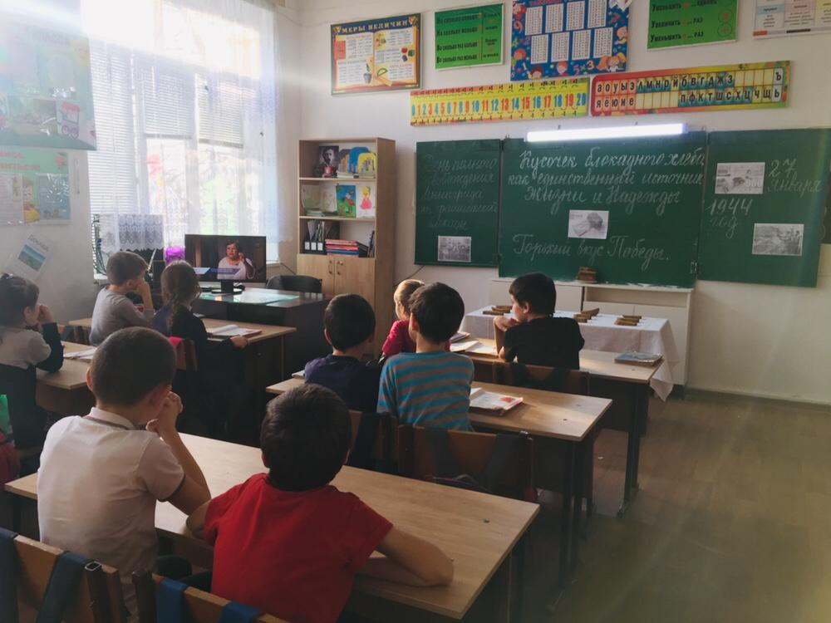
Перед началом блокады произошло ужасное: немецкая авиация совершила налет на ленинградские Бадаевские склады. 23 немецких бомбардировщика положили бомбы так точно, что в одночасье выгорело свыше 3 тысяч тонн муки. Скорее всего, их на склады навели. Город был окружен, продовольствие брать было неоткуда. Еще с 18 июля в Ленинграде введены карточки. А с 8 сентября – фактического начала блокады – хлебная порция стала систематически снижаться.
Всего снижений было пять, и с 800 июльских граммов порция упала до 200 граммов хлеба для рабочих и 125 граммов для всех остальных. Сейчас нам сложно это понять, но вы можете вспомнить одну из разрезанных краюшек черного хлеба, которые вам давали в школе к обеду, это даже чуть больше, чем 125 граммов. Но похож ли он был на наш современный хлеб?

Блокадный хлеб

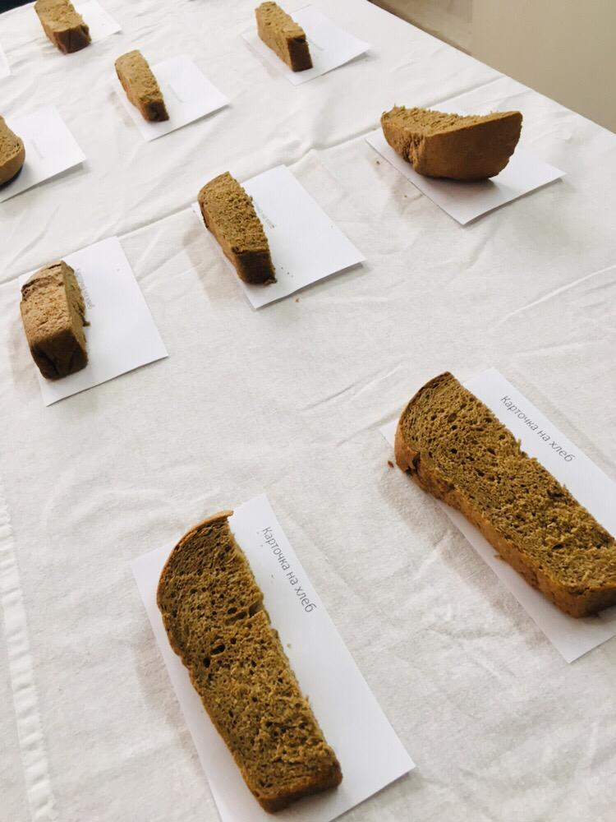
Сам хлеб изначально делался, как и сейчас, но со временем, когда муки становилось все меньше, хлеб приобретал блокадные черты: особый вкус и консистенцию, которая так запала в память всем ленинградцам, пережившим те суровые годы.
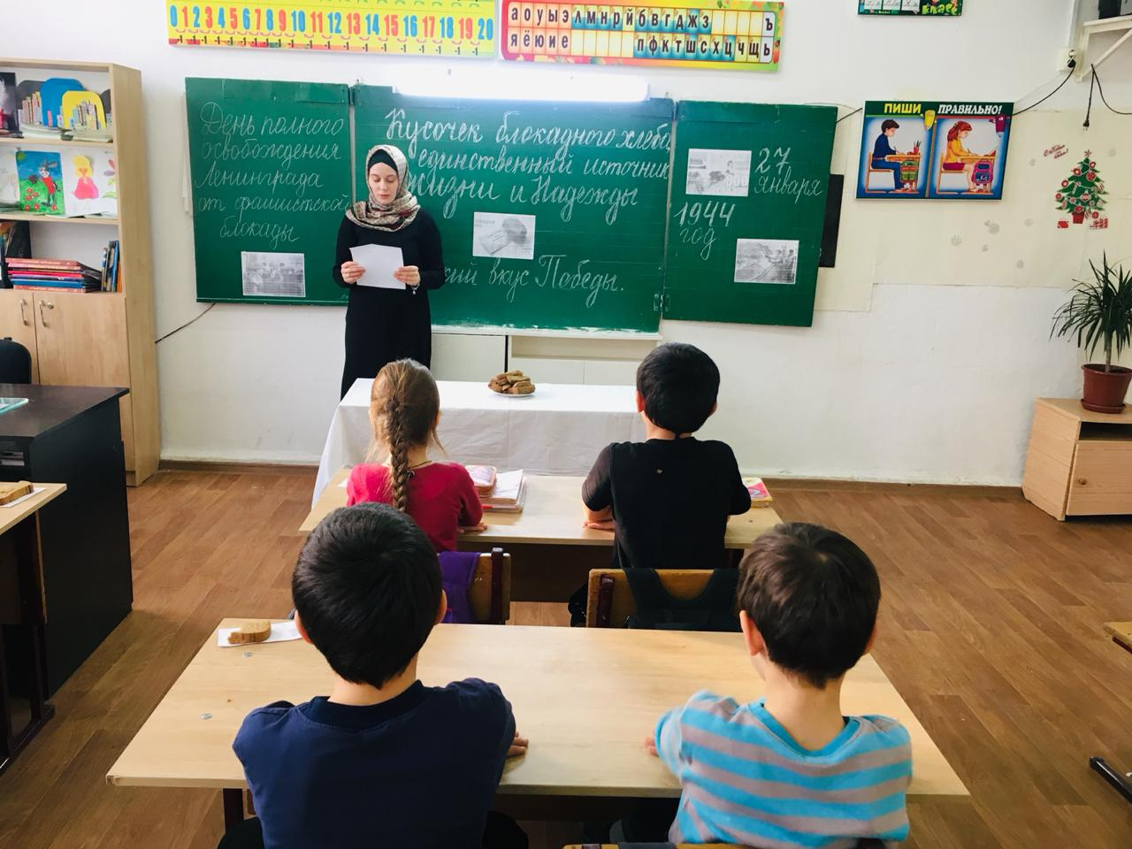
«Стандартный», если можно так выразиться, состав блокадного хлеба был следующим: ржаная мука (обойная или вообще любая из тех, что были под рукой) – до 75%, целлюлоза пищевая – до 10%, жмых – до 10%, остальное – это обойная пыль, выбойки из мешков или хвоя.
Но это лишь один из вариантов. По старой русской традиции в ход могла пойти и лебеда, и древесная кора, и сосновый луб. Добавляли также лузгу, рисовую мучку, соевый шрот или отруби. Мука тоже часто менялась, использовалась любая – от ячменной до кукурузной. В целом рецепт хлеба мог меняться ежедневно. Специалисты Центральной лаборатории Ленинградского треста хлебопечения придумывали самые немыслимые варианты, лишь бы накормить хоть чем-то горожан.
Хлеб даже доставали со дна Ладожского озера – из кузовов утонувших машин и подвод. Мука в центре такого мешка была еще сухая, а мокрую сушили и эту корку перемалывали для производства хлеба. Первые рейсы по Дороге жизни везли муку – такую нужную для блокадного хлеба. Везли из-за тонкого льда сначала на подводах и только позже – на грузовиках. Несмотря на круглосуточную работу Дороги жизни, первая зима в Ленинграде стала самой суровой, в ее ходе блокадный хлеб сохранил жизнь сотням тысяч наших соотечественников, а ведь это были крохи по современным меркам.
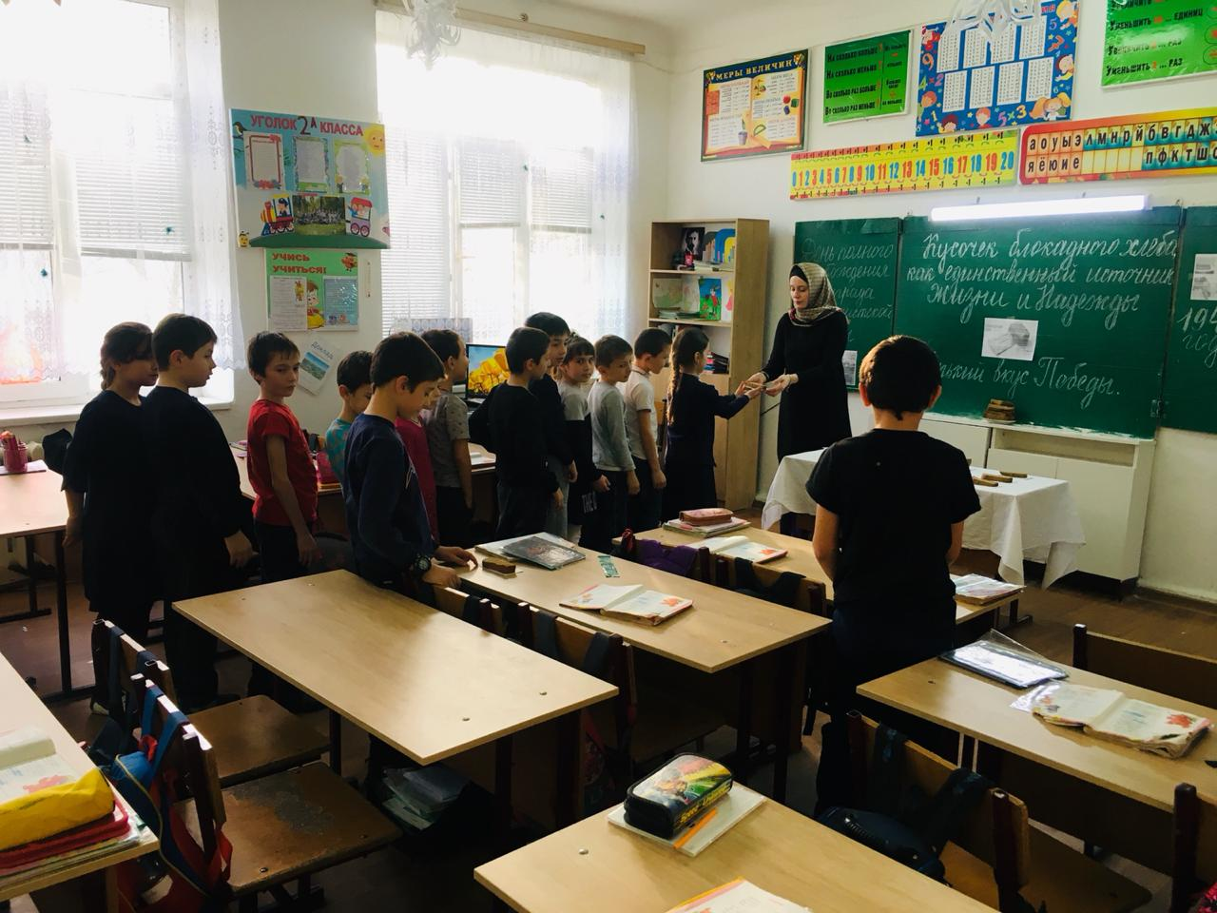
С хлебом связаны и подвиги, и потери. Например, известна история Даниила Ивановича Кютинена, ленинградского пекаря. 3 февраля 1942 года, в первую и самую суровую, голодную и холодную зиму, он умер прямо на рабочем месте от истощения. Умер, но не взял ни крохи блокадного хлеба себе. Посмертно Д. Кютинен внесен в книгу памяти блокады Ленинграда.
Говорят, что у блокадного хлеба не было ни вкуса, ни запаха. Вокруг пекарен не распространялся такой хорошо знакомый нам аромат от теплой свежеиспеченной буханки хлеба. Но у блокадников другое мнение:
«До сих пор помню этот маленький, толщиной не более 3 см, черный, липкий кусочек. С удивительным запахом, от которого не оторваться и очень вкусный! Хотя знаю, муки в нем было мало, в основном разные примеси. Мне и сегодня не забыть тот волнующий запах».

Министерство образования и на науки РД
ГКОУ РД «Кизлярская гимназия-интернат «Культура мира»

Беседа

на тему: «Блокадный хлеб»
В 2 «а» классе
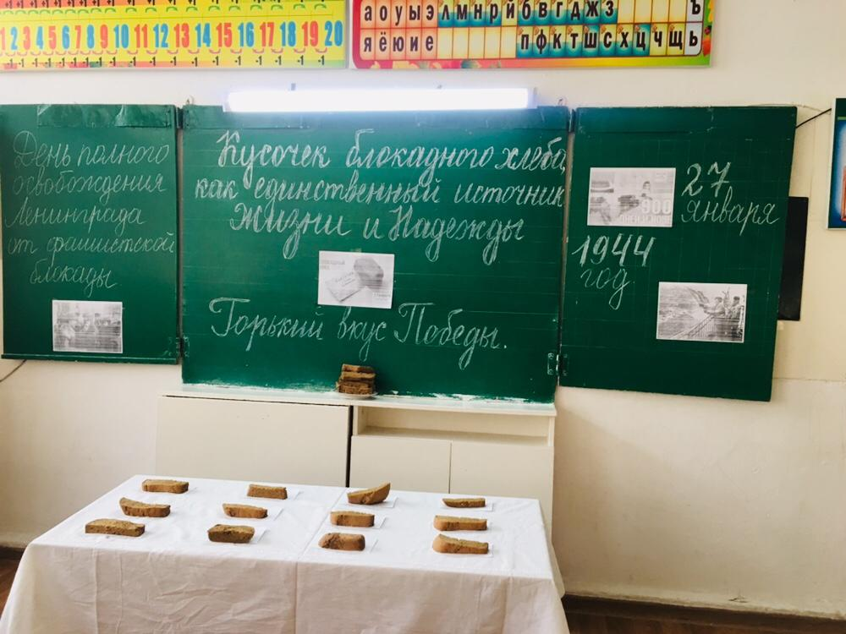

Подготовила:
воспитатель: Султанбегова Э.М

Кизляр 2020г

